INFORME DE FISCALIZACIÓN AMBIENTAL

INSPECCIÓN AMBIENTAL

Centro de Engorda de Salmones WILLIAMS

DFZ-2014-80-XI-RCA-IA

 | Nombre | Firma
Aprobado | Eduardo Rodriguez S. | 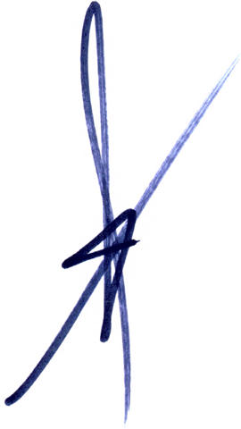
Revisado | Juan Harries M. | 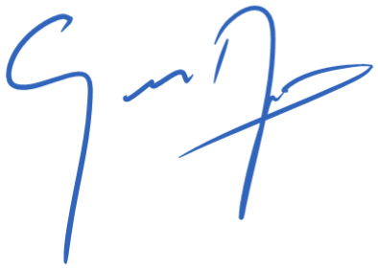
Elaborado | Oscar Leal S. | 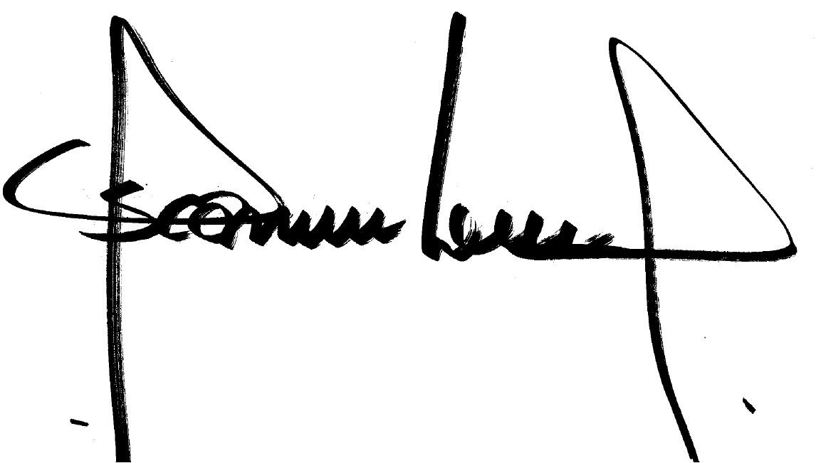

Tabla de Contenidos

Tabla de Contenidos 2
1. RESUMEN. 3
1.1. Antecedentes Generales 3
1.2. Ubicación 4
5
1.3. Descripción del Proyecto 6
2. INSTRUMENTOS DE GESTIÓN AMBIENTAL QUE REGULAN A LA ACTIVIDAD FISCALIZADA. 9
3. ANTECEDENTES DE LA ACTIVIDAD DE FISCALIZACIÓN. 9
3.1. Motivo de la Actividad de Fiscalización. 9
3.2. Materia Específica Objeto de la Inspección Ambiental. 9
3.3. Aspectos Relativos a la Ejecución de la Inspección Ambiental. 10
3.3.1. Primer día de inspección. 10
3.3.2. Detalle del Recorrido de la Inspección. 10
3.3.3. Detalle de equipos de medición utilizados en la Inspección 11
3.3.4. Esquema de Recorrido. 11
4. HECHOS CONSTATADOS. 12
4.1. Posicionamiento de estructuras. 12
4.2. Producción del centro. 14
4.3. Captaciones de agua dulce 15
4.4. Sistema de alimentación 16
4.5. Manejo de residuos Peligrosos 16
4.6. Afectación del paisaje 18
4.7. Disposición y manejo de aguas residuales 19
5. OTROS HECHOS. 22
6. CONCLUSIONES. 23
Posicionamiento de estructuras. 23
Captaciones de agua dulce 24
Manejo de residuos Peligrosos 25
Afectación del paisaje 25
Disposición y manejo de aguas residuales 25
Disposición y manejo de aguas residuales 26
7. ANEXOS. 27
ANEXO Documentación solicitada y entregada 27

RESUMEN.

El presente documento da cuenta de una actividad de fiscalización ambiental, realizada por la Superintendencia del Medio Ambiente (SMA) en conjunto con la Gobernación Marítima de Aysén y el Servicio Nacional de Pesca, al Centro de Engorda de Salmones (CES) Williams, Registro Nacional de Acuicultura (RNA) N° 110553. Las actividades de inspección ambiental fueron realizadas el día 15 de marzo de 2014.

Las actividades de fiscalización ambiental tuvieron como objeto verificar el cumplimiento de las exigencias estipuladas en las correspondientes Resoluciones de Calificación Ambiental. En particular, se verificaron los siguientes aspectos; Posicionamiento de estructuras, Afectación del paisaje, Producción del centro, Planes de contingencia, Disposición y manejo de aguas residuales y Manejo de mortandades mediante ensilaje.

De las actividades de fiscalización ambiental, se puede indicar que las principales no conformidades dicen relación con; Existen 3 estructuras flotantes instaladas fuera del área de la concesión marítima; Uso y extracción de aguas desde tierra firme sin contar con los derechos de aprovechamiento de aguas; Almacenamiento de residuos peligrosos, hidrocarburos sin cumplir la normativa al respecto; Uso el borde costero no autorizado y corta de flora nativa en la Reserva Nacional Las Guaitecas; Los antecedentes presentados por el titular no permiten la caracterización del efluente ni definir el grado de aplicación del D.S.N°90/2000; valores de descarga de aguas servidas sobre la norma; y Existe una estructura flotante usada como bodega flotante, la que no ha sido declarada ni aprobada ambientalmente.

Antecedentes Generales

Identificación de la actividad, proyecto o fuente fiscalizada:
Centro de Engorda de Salmones (CES) Williams, Registro Nacional de Acuicultura (RNA) N° 110553
Región: Aysén del General Carlos Ibáñez del Campo | Ubicación de la actividad, proyecto o fuente fiscalizada:  Las instalaciones se ubican a 150 km (85 millas náuticas) de navegación, al OSO de Puerto Chacabuco, el CES se encuentra en la ribera este del canal Pulluche, al noroeste de Isla Salas.
Provincia: Aysén
Comuna: Puerto Aysén
Titular de la actividad, proyecto o fuente fiscalizada:  Salmones Multiexport S.A. | RUT o RUN:  79.891.160-0
Domicilio Titular:  Avda. Cardonal 2501, Puerto Montt | Correo electrónico:
Domicilio Titular:  Avda. Cardonal 2501, Puerto Montt | Teléfono: 65-2483700
Identificación del Representante Legal:  Andrés Lyon Labbé | RUT o RUN:  10.019.058-3
Domicilio Representante Legal:  Avda. Cardonal 2501, Puerto Montt | Correo electrónico:
 | Teléfono: 65-2483700
Fase de la actividad, proyecto o fuente fiscalizada:
Operación

Ubicación

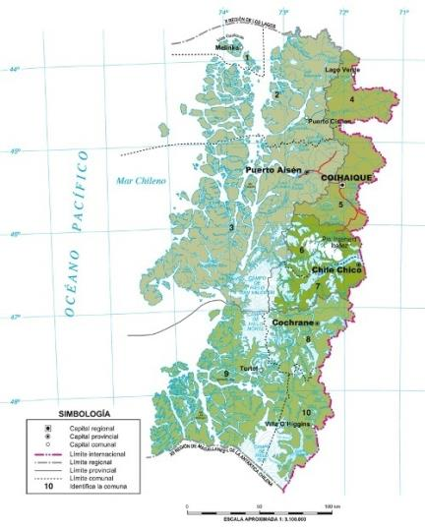
Figura 1. Mapa de Ubicación Regional
(Fuente: IGM, 2011).

CES Williams

Figura 2. Mapa de Ubicación Local (Sistema de Información Territorial NEPAssist/Google Earth, 2013).

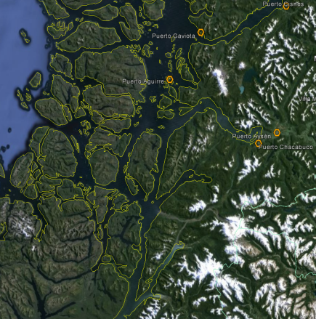
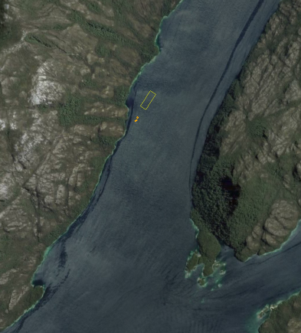
Isla Clemente
Canal Williams
CES Williams
Coordenadas UTM de Referencia
Datum: WGS-84 | Huso: 18 G | UTM N: 4.935.038 m | UTM E: 555.841 m
Ruta de Acceso:
Desde la capital regional, Coyhaique, se accede vía carretera ruta CH-240 hasta la localidad de Puerto Chacabuco, distante 80 kms. Ahí se embarca con rumbo oeste por el fiordo Aysén, canal Errazuriz y luego al canal Pulluche, rodeando la isla Guerrero, al finalizar el canal Pulluche se encuentra el canal Williams Sur, limitado al oeste por la isla Clemente. Al costado sur este de dicha isla, a 190 km de navegación se ubican las instalaciones del CES Williams.

Descripción del Proyecto

Descripción del proyecto:

El proyecto corresponde a un centro de engorda de salmones, CES, denominado Williams, Registro Nacional de Acuicultura, RNA, N° 110553, localizado al oeste suroeste de Puerto Chacabuco, en el canal Williams Sur, pertenece al barrio 23C, según clasificación de SERNAPESCA.

Mediante la RCA 803/2006 se aprobó la Declaración de Impacto Ambiental del proyecto “WILLIAMS, CANAL WILLIAMS SUR ESTE ISLA CLEMENTE, XI REGIÓN, SALMONES MULTIEXPORT LTDA. Centro Williams”. Esta RCA aprobó el proyecto con una producción de 3.440 tons por ciclo productivo. Posteriormente, mediante RCA N° 557, de la Comisión de Evaluación del Medio Ambiente de Aysén, de fecha 12 de diciembre de 2011, “Modificación al Sistema de Tratamiento de Mortalidad Mediante un Sistema de Ensilaje en el Centro de engorda de salmónidos Williams Canal Williams Sur Este Isla Clemente Centro Williams”, se aprobó la instalación de un sistema para el tratamiento de mortalidad mediante ensilaje con ácido fórmico, manteniendo la producción máxima.

Al momento de la inspección, las instalaciones estaban autorizadas para una producción máxima total de 3.440 tons, en 28 balsas jaulas de 30 metros por 30 metros y 20 metros de profundidad.

En este tipo de instalaciones industriales se identifican varios componentes tales como: pontón, balsas-jaula y plataforma de ensilaje. Para una mejor comprensión del presente informe se describe cada uno de ellos:

- Pontón: Estructura flotante donde se almacena el alimento, insumos y se instalan los servicios de habitabilidad del personal: dormitorios, oficinas, cocina, comedor; así como también los servicios básicos y de apoyo: generador eléctrico, planta de aguas servidas, bodegas y sala de control.

- Aguas negras y grises: Las aguas servidas generadas en estas instalaciones se dividen en 2 tipos. Aguas negras y aguas grises. Las primeras corresponden a desechos generados en los servicios higiénicos y contienen materia fecal, estas aguas son tratadas biológicamente en las plantas de aguas servidas aprobadas por la autoridad marítima, pues por la población atendida generalmente no califican como fuente emisora. Las aguas grises se generan en duchas, lavamanos y lavaplatos, y podrían descargarse sin pasar por la planta de tratamiento, previo tratamiento mecánico de retención de sólidos.

- Balsas-jaula: Son las estructuras que contienen la biomasa en producción. Corresponden a redes de sección rectangular o circular soportadas por estructuras metálicas ancladas a elementos de flotación.

- Plataforma de ensilaje: Estructura flotante donde se instala el sistema de ensilaje compuesto de un triturador, bombas de recirculación y estanque de almacenamiento. El objetivo del proceso de ensilaje es transformar la biomasa muerta en una pasta acidificada con ácido orgánico, normalmente ácido fórmico, a objeto de convertir la proteína del pescado en un sustrato no apto para la proliferación de bacterias y, de esta manera, retardar su descomposición. Así la mortalidad producida en los CES puede ser procesada como materia prima en plantas elaboradoras de aceite y harina de pescado

Superficie (s):

El proyecto dispone de una concesión de 20.000 m² (de acuerdo a RCA N°803/2006).
Mano de obra fase en que se encuentra la actividad:

2 personas en operación de ensilaje (RCA 557/2011) y 8 personas en alimentación balsas y servicios generales del CES (RCA N°803/2006).

Figura 3. Layout del Proyecto (Fuente: Google Earth,2013)
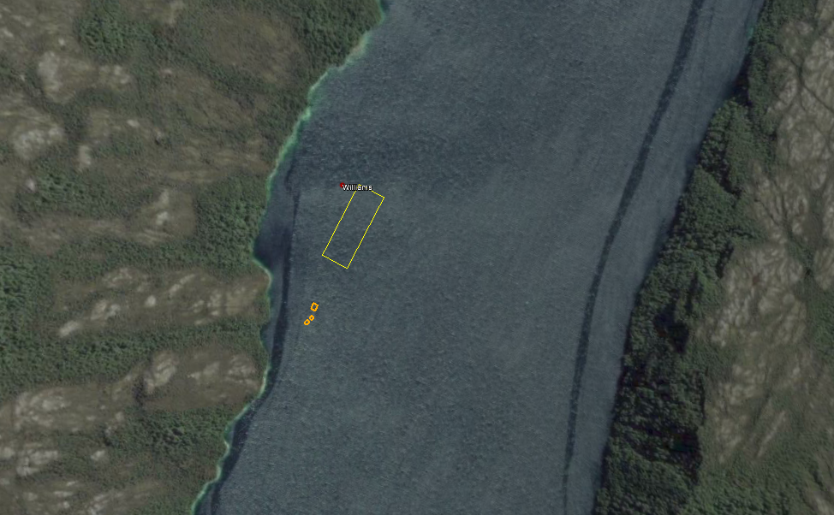
Escala 1000 m
Balsas jaula
Bodega
Plataforma
de ensilaje
Pontón
Isla Clemente
Canal Williams

INSTRUMENTOS DE GESTIÓN AMBIENTAL QUE REGULAN A LA ACTIVIDAD FISCALIZADA.

Identificación de Instrumentos de Gestión Ambiental que Regulan actividad, proyecto o fuente fiscalizada.
ID | Tipo de Documento | N° | Fecha | Comisión / Institución | Nombre de la actividad, proyecto o fuente fiscalizada | Comentarios
1 | RCA | 803 | 11 de diciembre de 2006 | COREMA, Aysén | DIA “WILLIAMS, CANAL WILLIAMS SUR ESTE ISLA CLEMENTE, XI REGIÓN, SALMONES MULTIEXPORT LTDA. Centro Williams” | ------
2 | RCA | 557 | 12 de diciembre de 2011 | Comisión de Evaluación, región de Aysén | DIA “Modificación al Sistema de Tratamiento de Mortalidad Mediante un Sistema de Ensilaje en el Centro de engorda de salmónidos Williams Canal Williams Sur Este Isla Clemente Centro Williams” | ------

ANTECEDENTES DE LA ACTIVIDAD DE FISCALIZACIÓN.

Motivo de la Actividad de Fiscalización.

Motivo:  Programa de fiscalización 2014. | Descripción del Motivo:  Resolución Exenta SMA, N° 4/2014 que fija Programa y Subprogramas de Fiscalización Ambiental de Resoluciones de Calificación Ambiental para el año 2014, publicada en el Diario Oficial del 3 de enero de 2014.

Materia Específica Objeto de la Inspección Ambiental.

- Posicionamiento de estructuras.
- Afectación del paisaje
- Producción del centro.
- Captaciones de agua dulce
- Disposición y manejo de aguas residuales.
- Compromisos ambientales voluntarios
- Planes de contingencia

Aspectos Relativos a la Ejecución de la Inspección Ambiental.

Primer día de inspección.

Fecha(s) de realización:  15 de marzo de 2014 | Hora(s) de Inicio:  09:00 | Hora(s) de Finalización:  17:00
Fiscalizador Encargado de la Actividad:  Oscar Leal Sandoval |  | Órgano:  Superintendencia del Medio Ambiente
Fiscalizadores Participantes:  Eugenio Olivares Mancilla  Nicolás Leiva Mc Kendrick  Christofer Heyer Ramirez |  | Órgano(s):  DIRECTEMAR, Gobernación Marítima de Aysén  SERNAPESCA, región de Aysén  SERNAPESCA, región de Aysén
Existió Oposición al Ingreso: |  | No
Existió auxilio de fuerza pública: |  | No
Existió colaboración por parte de los fiscalizados: |  | Si
Existió trato respetuoso y deferente hacia los fiscalizadores: |  | Si
Entrega de antecedentes requeridos y documentos solicitados: |  | Si
Entrega de Acta: |  | Si (Anexo 1)

Detalle del Recorrido de la Inspección.

N° de Estación | Coordenadas UTM WGS84  HUSO 18G |  | Nombre del sector | Descripción Estación
N° de Estación | Norte | Este | Nombre del sector | Descripción Estación
1 | 4.935484 | 534.482 | Pontón | Corresponde a una estructura flotante donde se ubican: habitaciones del personal, bodega de alimentos, sala de control, generador eléctrico con estanque de combustible y planta de tratamiento de aguas servidas.
2 | 4.935619 | 534.512 | Balsas jaula | Corresponde a una estructura rectangular que contiene las balsas jaula donde se realiza el cultivo de salmónidos.
3 | 4.935450 | 534.470 | Plataforma de Ensilaje | Corresponde a una estructura flotante que tiene por objeto contener el sistema de tratamiento y almacenamiento de ensilaje de mortalidad producida en el CES.
4 | 4.935577 | 534.381 | Borde costero | El borde costero del CES está configurado por una costa accidentada, requeríos y pequeñas bahías con playas de piedras
5 | 4.935437 | 534.453 | bodega | Corresponde a una estructura flotante, abierta, sin techo, usada para almacenar diversos artículos de uso común en la actividad acuícola

Detalle de equipos de medición utilizados en la Inspección

N° de Estación(es) | Detalle Equipo | N° de Serie del equipo | Fecha última calibración | ¿Se realizó verificación en terreno? | Matriz ambiental Analizada
Todas | PDA Trimble Nomad | ES3AC72080 | No aplica | No corresponde | Suelo, georeferenciación

Esquema de Recorrido.

Figura 4. Esquema de recorrido
Fuente: Elaboración propia en base a imagen Google Earth, 2013.

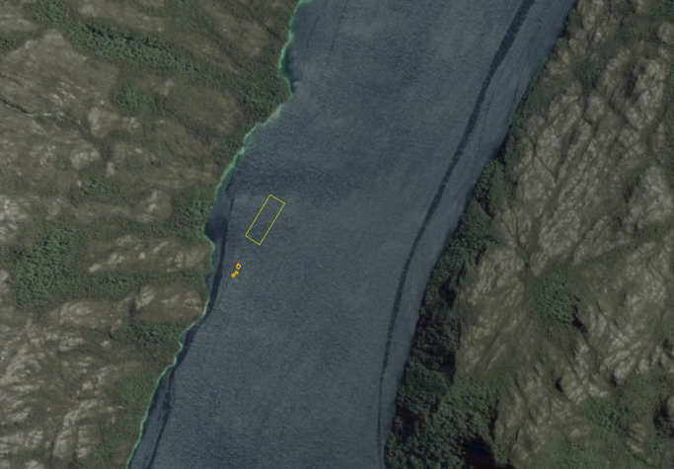
Escala 1000 m
Estación 5.-
Bodega
Estación 1.-
Pontón
Estación 3.-
Plataforma de Ensilaje
Estación 2.- Balsas jaula
Estación 4.- Borde Costero

HECHOS CONSTATADOS.

Posicionamiento de estructuras.
Número de Hecho Constatado: 1 | Estación: no aplica
Tipo de exigencia según lo indicado en RCA: 06_Evaluación Ambiental
Exigencia:

RCA 557/2011, Considerando 3.7, Localización:
El proyecto se emplazara en la Región de Aysén, Provincia de Aysén, Comuna de Aysén, Canal Williams Sur Este Isla Clemente en un área concesionada para el ejercicio de la acuicultura comprende un área de 2 Ha. El sistema de ensilaje se ubicará sobre una plataforma rectangular dentro de la concesión, frente al pontón del centro de cultivo (30 m app), la cual será restringida y exclusiva para personal autorizado.

RCA 557/2011 Considerando 3.8. Coordenadas Geográficas:
Lugar de emplazamiento del proyecto y sus coordenadas:
Punto | Coordenadas Geográficas
Punto | Latitud S | Longitud W
1 | 45º43'56,03'' | 74º33'23,02''
2 | 45º43'57,27'' | 74º33'18,75''
3 | 45º43'51,28'' | 74º33'15,22''
4 | 45º43'50,04'' | 74º33'19,49''

RCA 803/2006, Considerando 3.1, Ubicación:
El proyecto se encontrará emplazado en el Canal Williams - Sur este lsla Clemente, comuna de Aysén, provincia Aysén, XI Región. Se pretende instalar un centro, en el
Sector de Williams - Sur este Isla clemente.
Las coordenadas geográficas de los vértices del centro son:
Vértice | Latitud S | Longitud W
A | 45° 43' 50.0" | 74° 33' 20.0"

Hecho(s) constatado(s) durante la fiscalización:

Durante las actividades de inspección se levantó registro de georreferenciación de cuyo examen constató que:

- El 5% de la superficie del módulo de balsas jaula está fuera del área concesionada
- La plataforma de ensilaje se ubica fuera de la concesión marítima, a 160 m de distancia.
- El pontón se ubica fuera de la concesión marítima, a 120 m de distancia.
- La bodega flotante se ubica fuera de la concesión marítima, a 170 m de distancia.

Registros
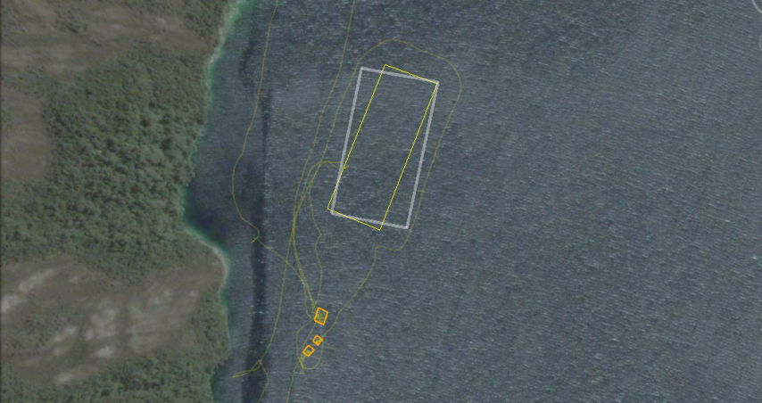
Balsas jaula
170 m
120 m
Pontón
Bodega
Plataforma Ensilaje
Track de
navegación
Concesión marítima
Figura 5  Fuente: Elaboración propia en base a sistema Google Earth, con proyección del área de concesión marítima existente en el área inspeccionada. | Fecha del track : 15 de marzo de 2014
Descripción Medio de Prueba:
Durante las actividades de inspección se circunnavegaron las estructuras flotantes georreferenciando el track de navegación mediante equipo GPS PDA Trimble Nomad 6GB. Del análisis de estos antecedentes se reconoce que existen 3 estructuras flotantes del CES fuera del área concesionada, entre 120 y 170 m de distancia.

Producción del centro.

Número de Hecho Constatado: 2 | Estación: 1
Exigencia:

RCA 803/2006, Considerando 3.7, Descripción del proyecto
Año | Número de jaulas | Biomasa  kg | Densidad de cultivo  Kg/m3
1 | 1 | 4.000 | 0,05
2 | 1 | 4.000 | 0,05
3 | 1 | 4.000 | 0,05
4 | 1 | 4.000 | 0,05
5 | 28 | 3.440.000 | 13,65
“El centro contempla la instalación y equipamiento de balsas jaulas para la etapa de engorda de salmónidos en la fase de agua de mar. Esta etapa considera la ampliación del equipamiento máximo, que al finalizar el quinto año contará un total de 14 balsas jaula que ocuparán 12.600 m2 , en la porción de agua y fondo de mar

ESTRUCTURA DE BALSAS: Las balsas jaulas estarán confom1adas por estructuras metálicas galvanizadas de 30 m * 30 m * 20 m, es decir, de una superficie unitaria de 900 m2 y un volumen de 18.000m³. “

Hecho(s) constatado(s) durante la fiscalización:
Durante las actividades de inspección se constató que:
- El centro consta de 14 balsas jaula agrupadas en un módulo.
- Las balsas miden 31x 31 m2, con una profundidad de 7 m (según planilla de reporte de redes).
- La biomasa contenida en las 14 balsas jaula es de 631.425 kgs, de acuerdo a lo descrito en el Informe de Producción al 14.03.14, proporcionado por el encargado de las instalaciones (Anexo 4).

Captaciones de agua dulce

Número de Hecho Constatado: 3 | Estación: 1,4
Exigencia:

RCA 803/2006, Considerando 3.7, Descripción del proyecto
La fuente de abastecimiento de agua potable para el centro, será por medio de barcaza, la cual transportará agua potable en estanques herméticos y debidamente sellados, el agua para consumo humano es abastecida por la empresa Sodamontt por medio de Sodexho. El agua utilizada para el aseo personal es obtenida en pozo ubicado en Puerto Montt en el sector de Chinquihue, desde donde ésta es trasladada y trasvasijada en estaques ubicados en la parte superior del pontón.

RCA 803/2006, Considerando 7,
“… Que en la ejecución del proyecto el titular deberá considerar las siguientes indicaciones realizadas por los órganos del Estado con competencia ambiental que participaron en la evaluación del proyecto…:

La Dirección General de Aguas Región de Aysén mediante Ord. N° 273 de fecha 4 de julio de 2004 señala "Que el titular debe presentar a la DGA Aysen una copia de la resolución que otorga los derechos de aprovechamiento de aguas de los pozos de la empresa que abastece de agua para el aseo del personal, o en su defecto, presentar certificado que acredite la tramitación de estos en la oficina DGA que corresponda. Además, es necesario dejar establecido que, en caso de utilizar otras fuentes de abastecimiento de agua debe solicitar las autorizaciones, permisos correspondientes y/o los derechos de aprovechamiento asociado a este uso…".

Hecho(s) constatado(s) durante la fiscalización:

Durante las actividades de fiscalización se constató que:
- Existe un abastecimiento de agua dulce desde tierra firme, Isla Clemente, por medio una manguera plástica tipo planza, de aprox 2 pulgadas de diámetro. Este abastecimiento se encuentra a 130 m del pontón
El titular, mediante acta de fiscalización, fue requerido a presentar los derechos de agua del abasto detectado. Cumplido el plazo el titular no presentó los antecedentes requeridos.

Sistema de alimentación

Número de Hecho Constatado: 4 | Estación: 1
Exigencia:

RCA 803/2006, Considerando 4, PRINClPALES EMISIONES, DESCARGAS Y RESIDUOS DEL PROYECTO O ACTIVIDAD
“ … Actualmente, la empresa comprometida en minimizar aún más la pérdida de alimento incorporó elementos cómo las cámaras submarinas 8/N y color; más Dopler que detectan la pérdida de alimento y detienen automáticamente la entrega de alimento …..”

Hecho(s) constatado(s) durante la fiscalización:

Durante las actividades de fiscalización se constató que no existe sistema Dopler ni un sistema de corte automático de la alimentación en las instalaciones del CES.

Manejo de residuos Peligrosos

Número de Hecho Constatado: 5 | Estación: 5
Exigencia:

RCA 803/2006, Considerando 4.1, Normas de emisión y otras normas ambientales:
“ … Que, en relación con el cumplimiento de la normativa ambiental aplicable al proyecto " WILLIAMS, CANAL WILLIAMS - SUR ESTE ISLA CLEMENTE, XI REGIÓN, SALMONES MULTJEXPORT LTOA. Centro Williams " y sobre la base de los antecedentes que constan en e l expediente de evaluación, debe indicarse que la ejecución del proyecto " WILLIAMS, CANAL WILLIAMS - SUR ESTE ISLA CLEMENTE, XI REGIÓN, SALMONES MULTIEXPORT LTOA. Centro Williams" cumple con:
D.S. MINSAL 148-2003, Reglamento Para Residuos Peligrosos: Se dará cumplimiento a las condiciones sanitarias y de seguridad referentes a la generación, tenencia, almacenamiento, transporte, tratamiento y disposición final de los residuos peligrosos. …..”

Hecho(s) constatado(s) durante la fiscalización:

Durante las actividades de fiscalización se constató que existe una plataforma flotante usada como bodega general. Sobre esta plataforma se constata la existencia de 2 tambores plásticos de 180 lt conteniendo residuos de hidrocarburos, sus tapas están cubiertas por una mezcla de agua y aceites, El piso de esta plataforma no es impermeable, no consta de pretil ni ninguna segregación, identificación ni medidas de contención antiderrames.
Registros
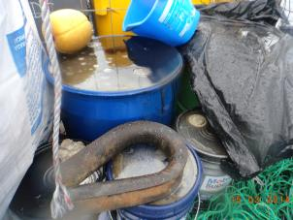 |  |  | 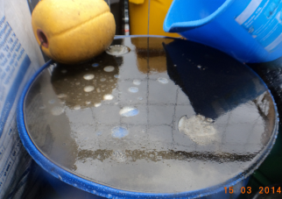
Fotografía 1 | Fecha : 15 de marzo de 2014 |  | Fotografía 2 | Fecha : 15 de marzo de 2014
Coordenadas WGS84 | Norte: 4.935.437m | Este: 534.453m | Coordenadas WGS84 | Norte: 4.935.437m | Este: 534.453m
Descripción Medio de Prueba: Tambores conteniendo residuos de hidrocarburos. |  |  | Descripción Medio de Prueba: Detalle de residuos de hidrocarburos expuestos a la lluvia.
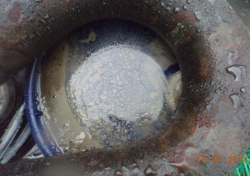 |  |  | 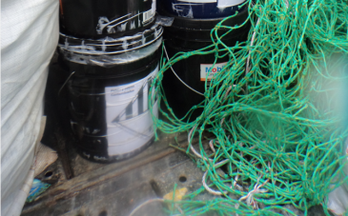
Fotografía 3 | Fecha : 15 de marzo de 2014 |  | Fotografía 4 | Fecha : 15 de marzo de 2014
Coordenadas WGS84 | Norte: 4.935.437m | Este: 534.453m | Coordenadas WGS84 | Norte: 4.935.437m | Este: 534.453m
Descripción Medio de Prueba:  Detalle de residuos de hidrocarburos almacenados a la intemperie |  |  | Descripción Medio de Prueba:  Vista del piso de la plataforma, abierto , sin pretil ni elementos de contención

Afectación del paisaje

Número de Hecho Constatado: 6 | Estación: 4
Exigencia:

RCA 803/2006, Considerando 7,
“ … Que en la ejecución del proyecto el titular deberá considerar las siguientes indicaciones realizadas por los órganos del Estado con competencia ambiental que
participaron en la evaluación del proyecto …..:La Corporación Nacional Forestal Región de Aysén mediante Ord. N" 273 de fecha 3 de julio de 2004 señala · El cumplimiento de los compromisos en orden a tomar las medidas propuestas para minimizar el efecto sobre el paisaje, mantener las condiciones de aseo del sector de emplazamiento, …… y el no uso de la tierra para ningún efecto durante la operación del proyecto …”
Hecho(s) constatado(s) durante la fiscalización:
Durante las actividades de fiscalización se constató que:
- El CES se encuentra junto a la Reserva Nacional Las Guaitecas. Dicha área protegida abarca todas las costas e islas adyacentes.
- Existe una antena parabólica en borde costero, frente al pontón.
- Existen cadenas de anclaje en al menos 11 puntos, sobre las rocas del borde costero
- Se constata el corte de flora nativa en el borde costero en un sector de aproximadamente 15 m de largo y 3 de ancho.
Registros
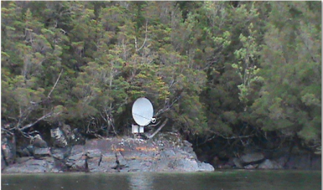 |  |  | 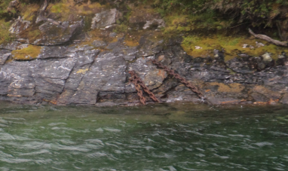
Fotografía 5 | Fecha : 15 de marzo de 2014 |  | Fotografía 6 | Fecha : 15 de marzo de 2014
Coordenadas WGS84 | Norte: 4.935.577 m | Este: 534.381m | Coordenadas WGS84 | Norte: 4.935.577 m | Este: 534.381m
Descripción Medio de Prueba:  Vista de antena de comunicaciones instalado en la costa de la isla Clemente |  |  | Descripción Medio de Prueba:  Vista de anclajes de cadenas en el borde costero de isla Clemente

Disposición y manejo de aguas residuales

Número de Hecho Constatado: 7 | Estación: no aplica
Exigencia:

RCA 803/2006, Considerando 3.7, Descripción del proyecto, PRINClPALES EMISIONES, DESCARGAS Y RESIDUOS DEL PROYECTO O ACTiVIDAD, Efluentes líquidos:
“ … Una vez que el centro esté en operación, se caracterizará el efluente o los afluentes y con ello se definirá el grado de aplicación del D.S. 90/01 …”

Hecho(s) constatado(s) durante la fiscalización:

- Se constata la operación de una Planta de tratamiento para las aguas negras, marca VERDE ANDES, modelo VA 0,5, N° Identificación MQPT31250907CL.
- La planta se hace cargo de las aguas servidas del centro, por lo que atiende a una población de 6 personas, con un caudal estimado de 500 l/día aprox.
- Ello no obsta a la caracterización exigida en la evaluación ambiental, para la cual el titular presentó, mediante carta de fecha 21.03.2014 (Anexo 2) un certificado de análisis código N°2353374, fechado el 10.12.2013 emitido por el laboratorio ANAM (Anexo 4); conteniendo 7 parámetros ( Aceites y Grasas, Coliformes Fecales, DBO5, DQO, pH, Solidos Sedimentables y Sólidos Suspendidos Totales). Tomado como referencia el mismo DS 90/2000, éste exige 42 parámetros además de un volumen diario de la descarga, que tampoco declara.
- Los antecedentes presentados no permiten la caracterización del efluente ni definir el grado de aplicación del D.S.N°90/2000

Número de Hecho Constatado: 8 | Estación: no aplica
Exigencia:

RCA 803/2006, Considerando 4.

“….la ejecución del proyecto " WILLIAMS, CANAL WILLIAMS - SUR ESTE ISLA CLEMENTE, XI REGIÓN, SALMONES MULTIEXPORT LTDA. Centro Williams" cumple con:
D.S. MINISTERIO DE DEFENSA N° 1-92 Reglamento para el control de la Contaminación Acuática.

Asociado al Título II, capítulo 5° del mencionado reglamento, se aprobó el DGTM. Y MM. ORDINARIO N° 12600/ 931 VRS que APRUEBA CIRCULAR DE LA DIRECCIÓN
GENERAL DEL TERRITORIO MARÍTIMO Y DE MARINA MERCANTE, ORDINARIO N° A-52/004 con el objetivo de Disponer las exigencias técnicas ambientales de las prescripciones operativas para la aprobación de sistemas de tratamiento de aguas sucias en buques y artefactos navales, que lo requieran de conformidad con lo dispuesto en Título II, Capítulo 5°, del Reglamento para el Control de la Contaminación Acuática.

ORDINARIA/PERMANENTE CIRCULAR A-52/004, Título III. EXIGENCIAS TÉCNICAS AMBIENTALES, letra A.
“ Los sistemas de tratamiento de aguas sucias que se sometan a la aprobación de la Autoridad Marítima, deberán cumplir con las siguientes concentraciones máximas para la descarga de su efluente:

Parámetro | Unidad | Expresión | Límites Marítimos
Aceites y Grasas | mg/L | A y G | 150
Sólidos Sedimentables | ml/L/h | S SED | 35
Sólidos Suspendidos Totales | mg/L | SS | 35
PH | Unidad | pH | 6 – 8,5
Coliformes termotolerantes | NMP/100 ml | Coli/100 ml 1 | 100(*)
Demanda Bioquímica de Oxígeno en 5 días | mg/L | DBO5 | 25
Demanda Química de Oxígeno | mg/L | DQO | 125
Sólidos Flotantes | Ausentes

NOTA (*) : Respecto a casos en que la planta de aguas sucias vaya a operar en naves o artefactos navales que se localicen próximas a áreas de cultivos o dentro de un área apropiada para la acuicultura, tendrán un límite máximo de 70 NMP/100ml.

RCA 803/2006, Considerando 11.

“ Que, para que el proyecto" WILLIAMS, CANAL WILLIAMS - SUR ESTE ISLA CLEMENTE, XI REGIÓN, SALMONES MULTIEXPORT LTDA. Centro Williams" pueda ejecutarse. necesariamente deberá cumplir con todas las normas vigentes que le sean aplicables.”

Hecho(s) constatado(s) durante la fiscalización:

En respuesta a requerimiento de información contenido en Acta de Inspección Ambiental de fecha 15 de marzo de 2014 (Anexo 1), el titular presentó, mediante carta de fecha 21.03.2014 (Anexo 2) el certificado de análisis N°2353374, del 10.12.2013 emitido por el laboratorio ANAM (Anexo3).

Dichos resultados se presentan en la siguiente tabla comparativa

Parámetro | Unidad | Expresión | Límites Marítimos | Certificado ANAM N°2353374
Aceites y Grasas | mg/L | A y G | 150 | 11
Sólidos Sedimentables | ml/L/h | S SED | 35 | 0,5
Sólidos Suspendidos Totales | mg/L | SS | 35 | 28
PH | Unidad | pH | 6 – 8,5 | 7
Coliformes termotolerantes | NMP/100 ml | Coli/100 ml 1 | 100(*) | 16.000
Demanda Bioquímica de Oxígeno en 5 días | mg/L | DBO5 | 25 | 52
Demanda Química de Oxígeno | mg/L | DQO | 125 | 192
Sólidos Flotantes | Ausentes |  |  | No informa

Del examen se información se observa que la muestra identificada como “N° Muestra: 2353374 Descripción: AY-3938, Pontón MEF 24; Emp: S. Multiexport S.A.; Centro: Williams” tiene excedidos los parámetros “Coliformes termotolerantes”, “Demanda Bioquímica de Oxígeno en 5 días” y “Demanda Química de Oxígeno” con respecto a los límites descritos en la normativa vigente.

OTROS HECHOS.

Número de Hecho Constatado: 1 | Estación: 5
Hecho(s) constatado(s) durante la fiscalización:

Durante las actividades de inspección se constató que existe una estructura flotante usada como bodega, la que no ha sido declarada ni aprobada ambientalmente.
Dicha plataforma se usa para almacenar cabos, mangueras, tambores y tinetas rotuladas como hidrocarburos

Registros
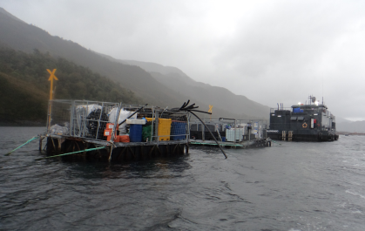 |  |  | 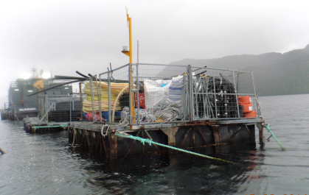
Fotografía 7 | Fecha : 15 de marzo de 2014 |  | Fotografía 8 | Fecha : 15 de marzo de 2014
Coordenadas WGS84 | Norte: 4.935.437m | Este: 534.453m | Coordenadas WGS84 | Norte: 4.935.437m | Este: 534.453m
Descripción Medio de Prueba:  En primer plano se observa bodega flotante, luego plataforma de ensilaje, atrás el pontón de servicio y al fondo el módulo de cultivo. |  |  | Descripción Medio de Prueba:  Vista de la plataforma usada como bodega flotante. Se observan las barandas en regular estado.

CONCLUSIONES.

La actividad de fiscalización ambiental realizada, consideró la verificación de las exigencias asociadas a la Resoluciones de Calificación Ambiental RCA N° 803, de la Comisión Regional del Medio Ambiente de Aysén, de fecha 11 de diciembre de 2006, “WILLIAMS, CANAL WILLIAMS SUR ESTE ISLA CLEMENTE, XI REGIÓN, SALMONES MULTIEXPORT LTDA. Centro Williams” y la RCA N° 557, de la Comisión de Evaluación Ambiental de Aysén, de fecha 12 de diciembre de 2011, “Modificación al Sistema de Tratamiento de Mortalidad Mediante un Sistema de Ensilaje en el Centro de engorda de salmónidos Williams Canal Williams Sur Este Isla Clemente Centro Williams

Del total de exigencias verificadas, se identificaron las siguientes No Conformidades:

N° Hecho Constatado | Materia Objeto de Fiscalización | Exigencia Asociada | Descripción de la No Conformidad
1 | Posicionamiento de estructuras. | RCA 557/2011, Considerando 3.7, Localización:  El proyecto se emplazara en la Región de Aysén, Provincia de Aysén, Comuna de Aysén, Canal Williams Sur Este Isla Clemente en un área concesionada para el ejercicio de la acuicultura comprende un área de 2 Há. El sistema de ensilaje se ubicará sobre una plataforma rectangular dentro de la concesión, frente al pontón del centro de cultivo (30 m app), la cual será restringida y exclusiva para personal autorizado.  RCA 557/2011 3.8. Coordenadas Geográficas:  Lugar de emplazamiento del proyecto y sus coordenadas:  RCA 803/2006, Considerando 3.1, Ubicación:  El proyecto se encontrará emplazado en el Canal Williams - Sur este lsla Clemente, comuna de Aysén, provincia Aysén, XI Región. Se pretende instalar un centro, en el sector de Williams - Sur este Isla clemente.  Las coordenadas geográficas de los vértices del centro son: | Existen 3 estructuras flotantes instaladas fuera del área de la concesión marítima.
  Punto | Coordenadas Geográficas
  Punto | Latitud S | Longitud W
  1 | 45º43'56,03'' | 74º33'23,02''
  2 | 45º43'57,27'' | 74º33'18,75''
  3 | 45º43'51,28'' | 74º33'15,22''
  4 | 45º43'50,04'' | 74º33'19,49''
  Vértice | Latitud S | Longitud W
  A | 45° 43' 50.0" | 74° 33' 20.0"
  Estructura | Distancia a la concesión
  Pontón | 120 m
  Ensilaje | 150 m
  Bodega | 170 m
3 | Captaciones de agua dulce | RCA 803/2006, Considerando 3.7, Descripción del proyecto  La fuente de abastecimiento de agua potable para el centro, será por medio de barcaza, la cual transportará agua potable en estanques herméticos y debidamente sellados, el agua para consumo humano es abastecida por la empresa Sodamontt por medio de Sodexho. El agua utilizada para el aseo personal es obtenida en pozo ubicado en Puerto Montt en el sector de Chinquihue, desde donde ésta es trasladada y trasvasijada en estaques ubicados en la parte superior del pontón.  RCA 803/2006, Considerando 7,  “… Que en la ejecución del proyecto el titular deberá considerar las siguientes indicaciones realizadas por los órganos del Estado con competencia ambiental que participaron en la evaluación del proyecto…:  La Dirección General de Aguas Región de Aysén mediante Ord. N° 273 de fecha 4 de julio de 2004 señala "Que el titular debe presentar a la DGA Aysen una copia de la resolución que otorga los derechos de aprovechamiento de aguas de los pozos de la empresa que abastece de agua para el aseo del personal, o en su defecto, presentar certificado que acredite la tramitación de estos en la oficina DGA que corresponda. Además, es necesario dejar establecido que en caso de utilizar otras fuentes de abastecimiento de agua debe solicitar las autorizaciones, permisos correspondientes y/o los derechos de aprovechamiento asociado a este uso…". | Uso y extracción de aguas desde tierra firme, sin contar con los derechos de aprovechamiento de aguas, válidamente otorgados.
4 | Sistema de alimentación | RCA 803/2006, Considerando 4, PRINClPALES EMISIONES, DESCARGAS Y RESIDUOS DEL PROYECTO O ACTIVIDAD  “ … Actualmente, la empresa comprometida en minimizar aún más la pérdida de alimento incorporó elementos cómo las cámaras submarinas 8/N y color; más Dopler que detectan la pérdida de alimento y detienen automáticamente la entrega de alimento …..” | No existe sistema Dopler ni un sistema de corte automático de la alimentación en las instalaciones del CES
5 | Manejo de residuos Peligrosos | RCA 803/2006, Considerando 4.1, Normas de emisión y otras normas ambientales:  “ … Que, en relación con el cumplimiento de la normativa ambiental aplicable al proyecto " WILLIAMS, CANAL WILLIAMS - SUR ESTE ISLA CLEMENTE, XI REGIÓN, SALMONES MULTJEXPORT LTOA. Centro Williams " y sobre la base de los antecedentes que constan en e l expediente de evaluación, debe indicarse que la ejecución del proyecto " WILLIAMS, CANAL WILLIAMS - SUR ESTE ISLA CLEMENTE, XI REGIÓN, SALMONES MULTIEXPORT LTOA. Centro Williams" cumple con:  D.S. MINSAL 148-2003, Reglamento Para Residuos Peligrosos: Se dará cumplimiento a las condiciones sanitarias y de seguridad referentes a la generación, tenencia, almacenamiento, transporte, tratamiento y disposición final de los residuos peligrosos. …..” | Almacenamiento de residuos peligrosos, hidrocarburos sin cumplir la normativa al respecto.
6 | Afectación del paisaje | RCA 803/2006, Considerando 7,  “ … Que en la ejecución del proyecto el titular deberá considerar las siguientes indicaciones realizadas por los órganos del Estado con competencia ambiental que  participaron en la evaluación del proyecto …..:La Corporación Nacional Forestal Región de Aysen mediante Ord. N" 273 de fecha 3 de julio de 2004 señala · El cumplimiento de los compromisos en orden a tomar las medidas propuestas para minimizar el efecto sobre el paisaje, mantener las condiciones de aseo del sector de emplazamiento, …… y el no uso de la tierra para ningún efecto durante la operación del proyecto …” | Existe uso el borde costero no autorizado y se constató corta de flora nativa en la Reserva Nacional Las Guaitecas.
7 | Disposición y manejo de aguas residuales | RCA 803/2006, Considerando 3.7, Descripción del proyecto, PRINClPALES EMISIONES, DESCARGAS Y RESIDUOS DEL PROYECTO O ACTfVIDAD, Efluentes líquidos:  “ … Una vez que el centro esté en operación, se caracterizará el efluente o los afluentes y con ello se definirá el grado de aplicación del D.S. 90/01 …” | Los antecedentes presentados por el titular no permiten la caracterización del efluente ni definir el grado de aplicación del D.S.N°90/2000
8 | Disposición y manejo de aguas residuales | RCA 803/2006, Considerando 4.  “….la ejecución del proyecto " WILLIAMS, CANAL WILLIAMS - SUR ESTE ISLA CLEMENTE, XI REGIÓN, SALMONES MULTIEXPORT LTDA. Centro Williams" cumple con: D.S. MINISTERIO DE DEFENSA N° 1-92 Reglamento para el control de la Contaminación Acuática.  Asociado al Título II, capítulo 5° del mencionado reglamento, se aprobó el DGTM. Y MM. ORDINARIO N° 12600/ 931 VRS que APRUEBA CIRCULAR DE LA DIRECCIÓN GENERAL DEL TERRITORIO MARÍTIMO Y DE MARINA MERCANTE, ORDINARIO N° A-52/004 con el objetivo de Disponer las exigencias técnicas ambientales de las prescripciones operativas para la aprobación de sistemas de tratamiento de aguas sucias en buques y artefactos navales, que lo requieran de conformidad con lo dispuesto en Título II, Capítulo 5°, del Reglamento para el Control de la Contaminación Acuática.  ORDINARIO/PERMANENTE CIRCULAR A-52/004, Título III. EXIGENCIAS TÉCNICAS AMBIENTALES, letra A.  “ Los sistemas de tratamiento de aguas sucias que se sometan a la aprobación de la Autoridad Marítima, deberán cumplir con las siguientes  concentraciones máximas para la descarga de su efluente:  NOTA (*) : Respecto a casos en que la planta de aguas sucias vaya a operar en naves o artefactos navales que se localicen próximas a áreas de cultivos o dentro de un área apropiada para la acuicultura, tendrán un límite máximo de 70 NMP/100ml.  RCA 803/2006, Considerando 11.  “ Que, para que el proyecto" WILLIAMS, CANAL WILLIAMS - SUR ESTE ISLA CLEMENTE, XI REGIÓN, SALMONES MULTIEXPORT LTDA. Centro Williams" pueda ejecutarse. necesariamente deberá cumplir con todas las normas vigentes que le sean aplicables.” | El certificado informa valores sobre la norma para los parámetros “Coliformes termotolerantes”, “Demanda Bioquímica de Oxígeno en 5 días” y “Demanda Química de Oxígeno”.
  Parámetro | Unidad | Expresión | Límites máximos
  Aceites y Grasas | mg/L | A y G | 150
  Sólidos Sedimentables | ml/L/h | S SED | 35
  Solidos Suspendidos Totales | mg/L | SS | 35
  pH | Unidad | pH | 6 – 8,5
  Coliformes Termotolerantes | NMP/100 ml | Coli/100 ml 1 | 100(*)
  Demanda Bioquímica de O₂ en 5 dias | mg/L | DBO5 | 25
  Demanda Química de Oxigeno | mg/L | DQO | 125
  Sólidos flotantes | Ausentes
1 | OTROS HECHOS |  | Existe una estructura flotante usada como bodega flotante, la que no ha sido declarada ni aprobada ambientalmente.

ANEXOS.

N° Anexo | Nombre Anexo
1 | Acta de Inspección del 15 de marzo de 2014
2 | Carta del titular del 21 marzo 2014, Respuesta a Acta de Inspección.
3 | certificado de análisis código N°2353374, fechado el 10.12.2013 emitido por el laboratorio ANAM
4 | Informe de producción de 15 de marzo de 2014

ANEXO Documentación solicitada y entregada

N° | Documento solicitado | Plazo de entrega | Fecha entrega | Observaciones
 | Monitoreos bimensuales de columna de agua informando el nivel de oxígeno disuelto en el último metro de la columna de agua, acuerdo al Plan de Gestión Ambiental Darwin. Durante el actual ciclo productivo. | 21 de marzo 2014 |  | No presentado
 | Caracterización del efluente de la PTAS | 21 de marzo 2014 | 24 de marzo 2014 | Recibido incompleto fuera de plazo
 | Permiso ambiental sectorial del art. 68, el DS 95/01 | 21 de marzo 2014 |  | No presentado
 | Permiso ambiental sectorial del art. 74, el DS 95/01 | 21 de marzo 2014 |  | No presentado
 | Derechos de agua sobre el abastecimiento de agua dulce observado frente al pontón del CES. | 21 de marzo 2014 |  | No presentado
 | Mediciones de antibiótico en fondo marino de las 2 últimas INFAs | 21 de marzo 2014 |  | No presentado
 | Registros de disposición final de los lodos de la PTAS de actual y anterior ciclo productivo | 21 de marzo 2014 | 24 de marzo 2014 | Recibido fuera de plazo
 | Copia del material de capacitación presentado a los operadores del CES para diferenciar el huillín y nutrias marinas del visón. | 21 de marzo 2014 | 24 de marzo 2014 | Recibido fuera de plazo

